**jmeter性能测试工具**

网上下载jmeter的ZIP包网址：<http://jmeter.apache.org/download_jmeter.cgi>

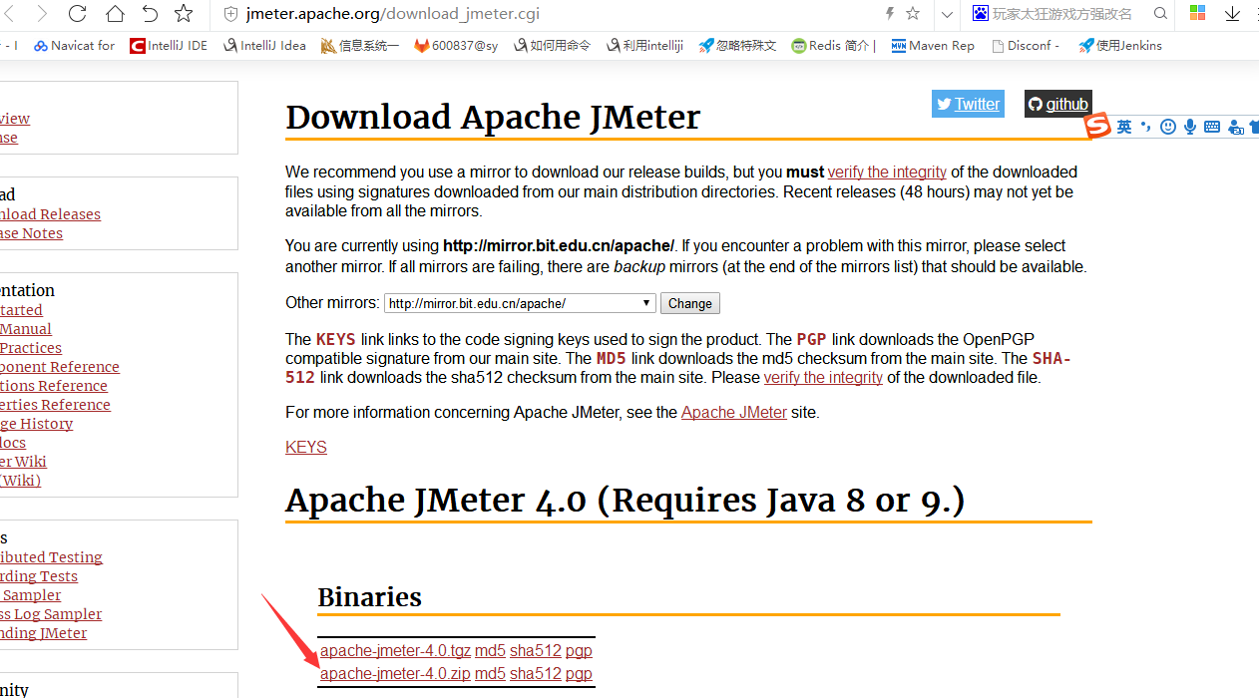

解压到相应路径设置环境变量（路径根据自己情况而定）：

JMETER_HOME:D:\apache-jmeter-4.0

Path:%JMETER_HOME%\bin; CLASSPATH:%JMETER_HOME%\lib\ext\ApacheJMeter_core.jar;%JMETER_HOME%\lib\jorphan.jar;

运行：D:\apache-jmeter-4.0\bin\ jmeter.bat 运行jmeter

1. Options🡪choose language🡪chinese(simplified) 设置语言为中文
2. 默认出来在左边应该有一个TestPlan（测试计划）单击该测试计划可以修改名称
3. 右键测试计划添加Threads(Users)🡪线程组，设置

线程的个数和在多少时间内将这些线程执行完，循环次数填1，如下图所示：

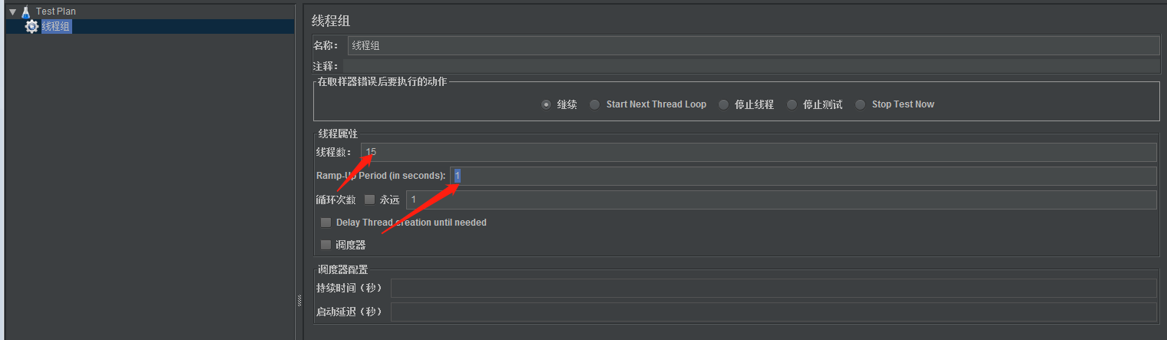

D）：右键线程组选择添加🡪Sampler🡪HTTP请求

新建HTTP请求，设置HTTP请求的IP地址，端口，访问路径等，参数可放到访问路

径里边。如下图所示：

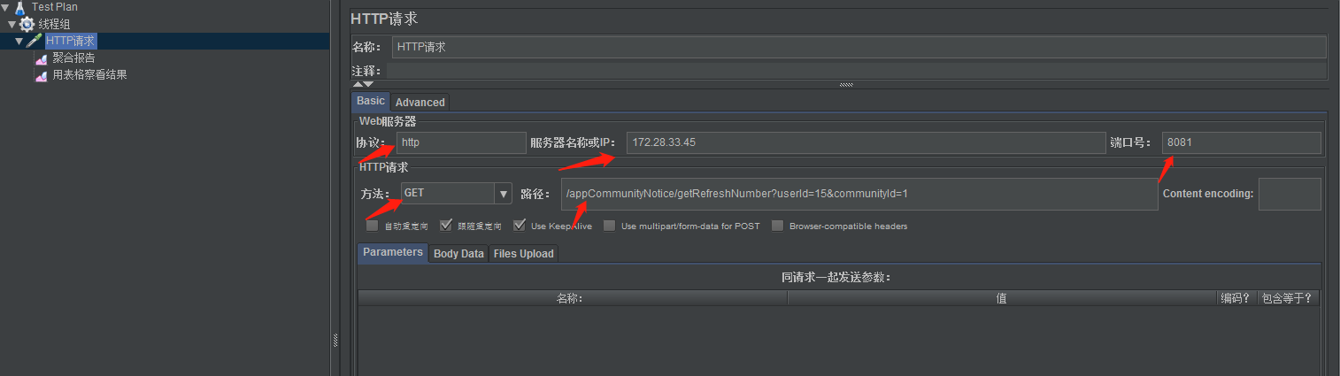

也可以在下方添加参数如图：

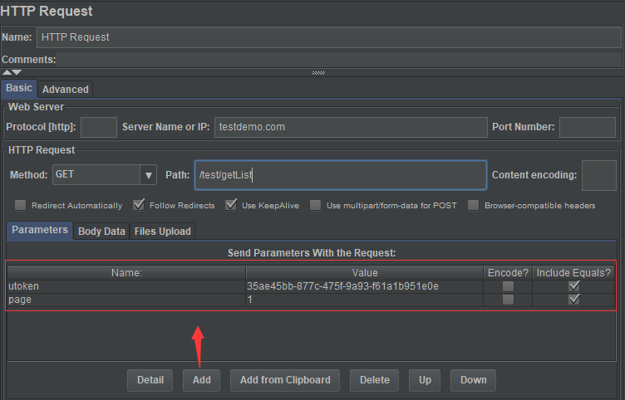

1. ：添加察看结果树和聚合报告如图

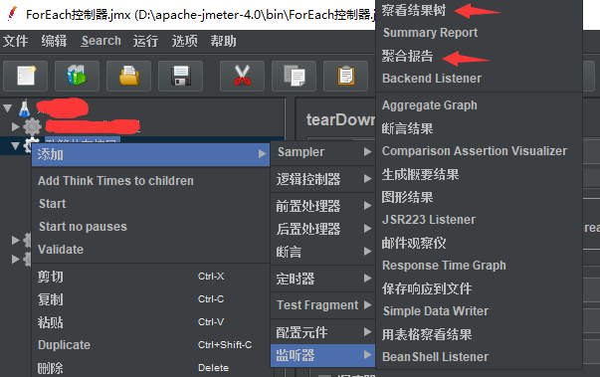

1. ：聚合报告表头说明

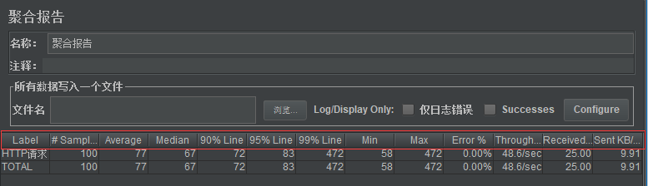

**Label** - 如图，在不勾选"Include group name in label?"复选框的情况下，为请求取样器的名称，否则为“请求取样器所在线程组:请求取样器名称”

**# Samples** - 用同一个请求取样器，发送请求的数量(注意：该值是不断累计的)。比如，10个线程数设置为10，迭代10次，那么每运行一次测试，该值就增加10*10=100

**Average** - 默认情况下是单个Request的平均响应时间，当使用了Transaction Controller 时，也可以以Transaction为单位显示平均响应时间

**Median** - 中位数。表示响应时间本不大于该时间值的请求样本数占总数的50%

**90% Line** - 表示响应时间不大于该时间值的请求样本数占总数的90%

**Min** - 针对同一请求取样器，请求样本的最小响应时间

**Max** - 针对同一请求取样器，请求样本的最大响应时间

**Error %** - 出现错误的请求样本的百分比

**Throughput** - 吞吐量以“requests/second、requests /minute、requests /hour”来衡量。 时间单位已经被选取为second，所以，显示速率至少是1.0，即每秒1个请求。 当吞吐量被保存到CVS文件时，采用的是requests/second，所以30.0 requests/second 在CVS中被保存为0.5Kb/sec - 以Kilobytes/seond来衡量的吞吐量

添加请求头

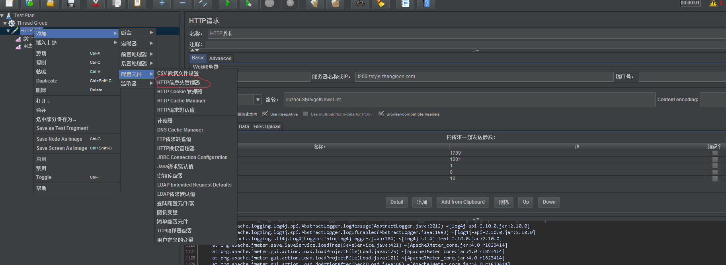

发送POST请求体

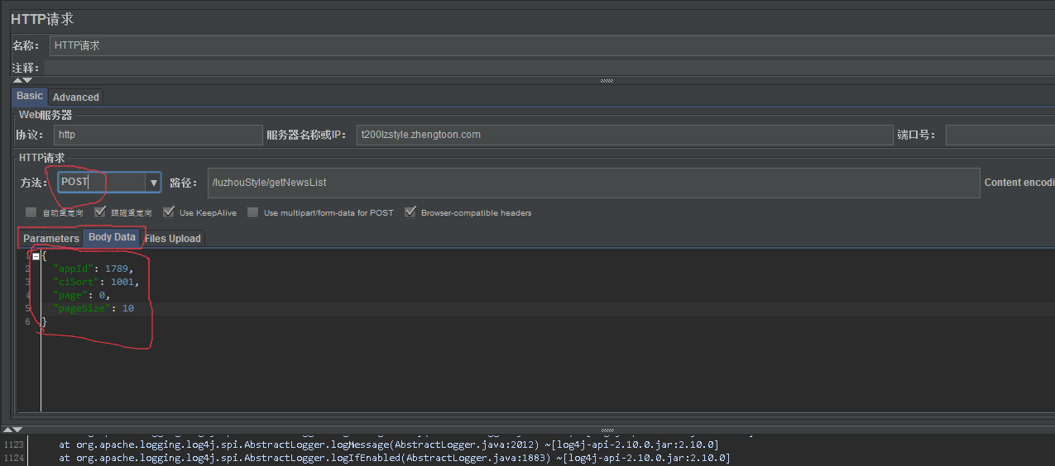

右键Http请求添加查看结果树就能看到请求的请求体和返回信息以及错误信息

Jmeter发送的http请求默认的Content-type是application/x-www-from-urlencoded类型的，这时候在访问一些需要POST实体的POST请求时不能成功，这时候需要在请求头里加上Content-type:application/json 就能成功了

**JProfiler性能监控工具**

**简介：JProfiler**是一个商业授权的Java剖析工具，由EJ技术有限公司，针对的Java EE和Java SE应用程序开发的。它把CPU、执行绪和内存的剖析组合在一个强大的应用中。JProfiler可提供许多IDE整合和应用服务器整合用途。JProfiler的是一个**独立的应用程序，但其提供**Eclipse和IntelliJ等IDE的插件。

**JProfiler下载地址：**  
<http://www.ej-technologies.com/download/jprofiler/files>

**JProfiler 注册码 ：**  
L-Larry_Lau@163.com#23874-hrwpdp1sh1wrn#0620   
L-Larry_Lau@163.com#36573-fdkscp15axjj6#25257   
L-Larry_Lau@163.com#5481-ucjn4a16rvd98#6038   
L-Larry_Lau@163.com#99016-hli5ay1ylizjj#27215   
L-Larry_Lau@163.com#40775-3wle0g1uin5c1#0674

建议下载9.x版本，10.x的版本暂时没有注册码如图：

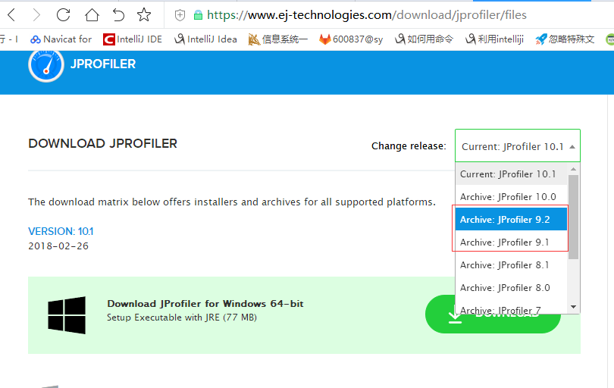

**安装可参考：**[**https://blog.csdn.net/shiyong1949/article/details/52574896**](https://blog.csdn.net/shiyong1949/article/details/52574896)

**使用说明：**

1. 我们选择“Session”选项卡，然后点击“Integration Wizards”按钮如下图

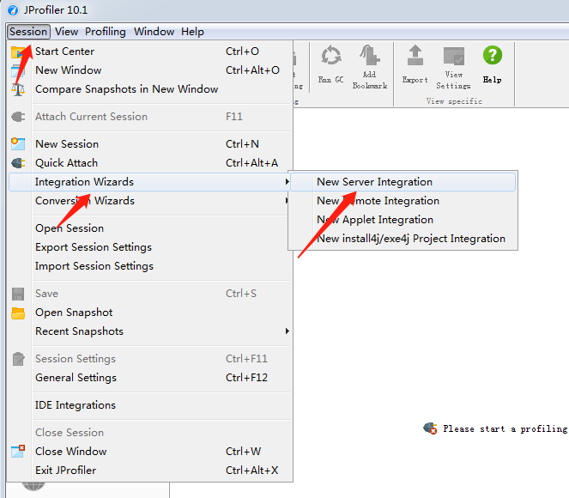

1. 选择部署的服务器容器

在面板中显示出了所有支持可以监视的多种服务器类型，包括Tomcat、JBoss等。

因为我们使用Tomcat8.0部署web应用，所以我们选择Apache Tomcat 8.x，并点击下一步。

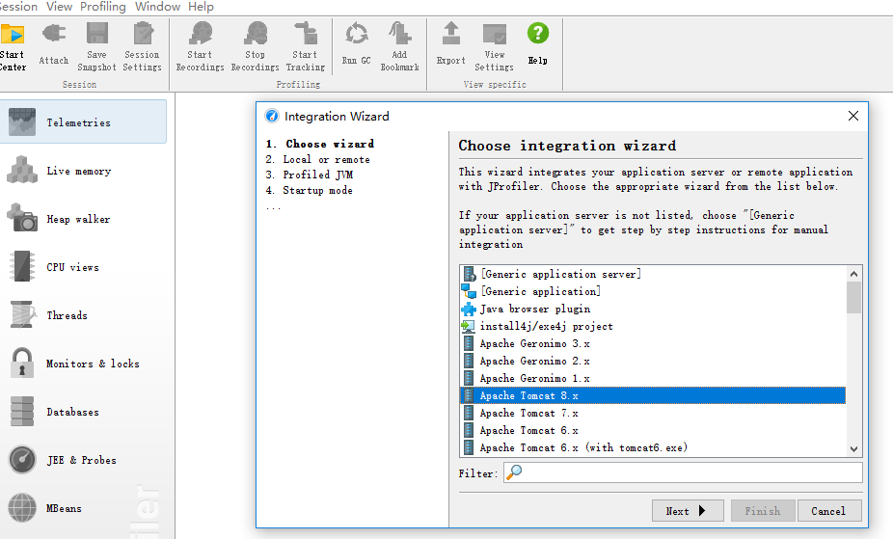

1. 选择容器位置

On a this computer（在本机上）、On a remote computer（远程）我们选第一个

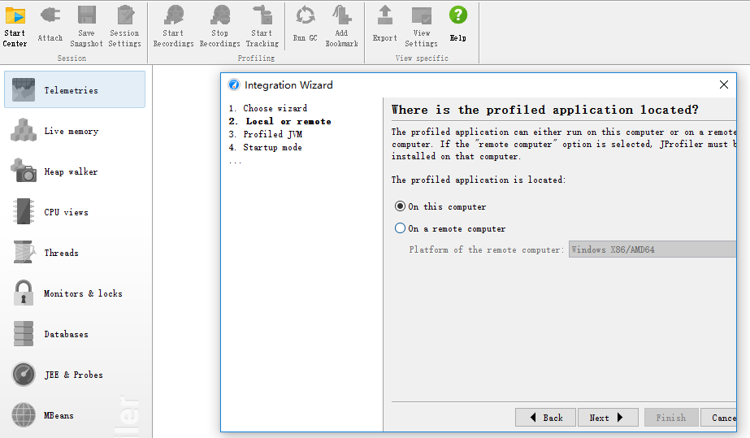

1. 选择虚拟机类型（根据自身情况而定）

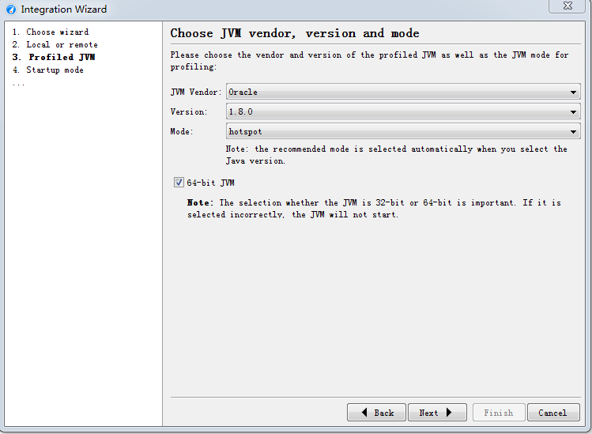

1. 选择启动监控方式

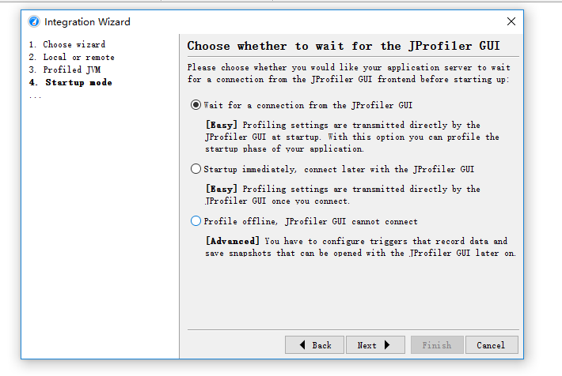

1. 选择容器启动脚本

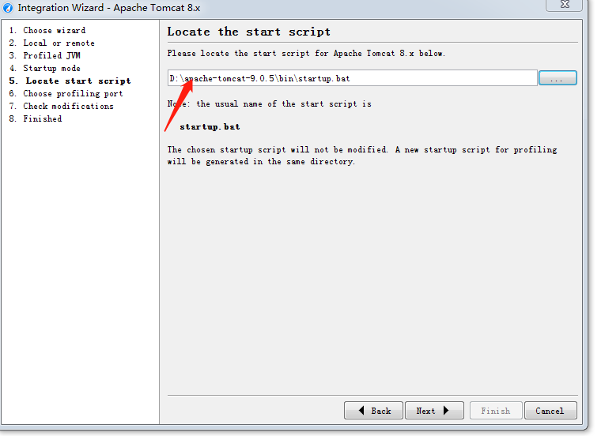

1. 选择容器启动脚本(这里只要端口不冲突就行，一般默认就可以了)

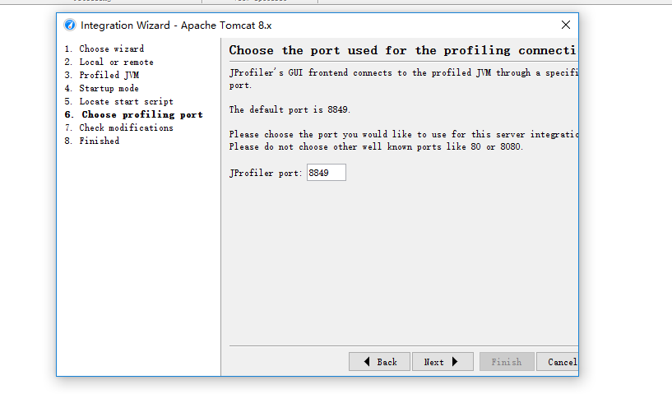

1. 后续选择下一步、最后点击finish系统会启动该服务

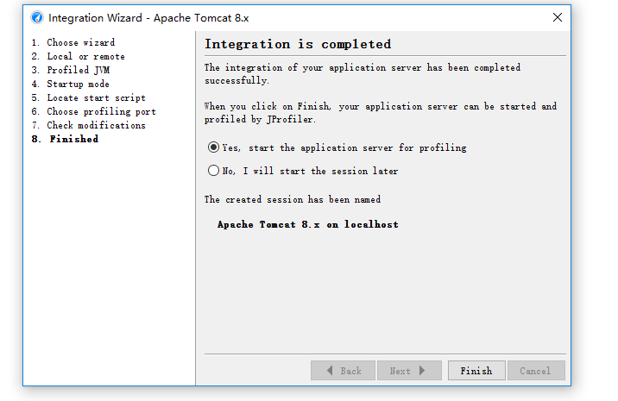

1. 启动过程中还会弹出几个窗口我们都选择默认即可，出现下图表示已开始监控

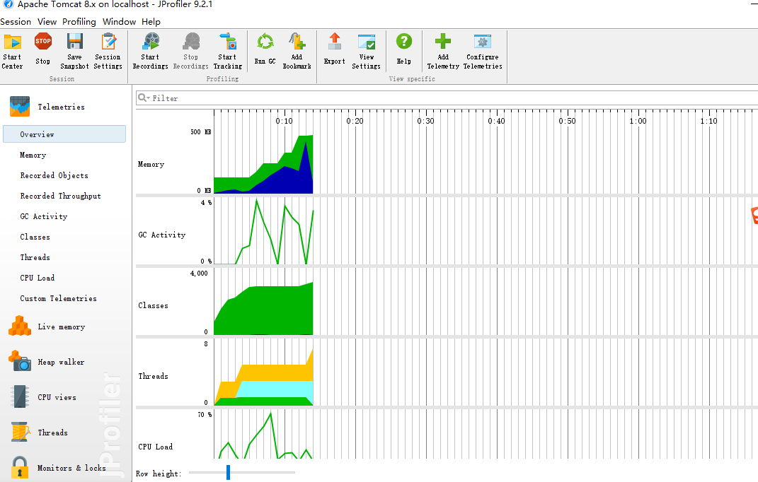

注意事项：

1.启动前需要配置好tomcat

2.启动的时候要确保tomcat处于关闭状态，因为jprofiler会新起一个tomcat。